Отчёт по лабораторной работе №3

*Дисциплина: Архитектура компьютера*

Богачев Егор Михайлович НММбд-01-24

Содержание

# Цель работы

Целью работы является освоение процедуры оформления отчетов с помощью легковесного языка разметки Markdown.

# Задание

1. Техническое обеспечение
2. Установка необходимого ПО
3. Заполнение и компиляция отчёта по лабораторной работе №3
4. Задание для самостоятельной работы

# Выполнение лабораторной работы

1. Открываю терминал.Перехожу в каталог курса сформированный при выполнении лабораторной работы №2.

переход в каталог

переход в каталог

1. Обновляю локальный репозиторий, скачав изменения из удаленного репозитория с помо- щью команды git pull

git pull

git pull

1. Перехожу в каталог с шаблоном отчета по лабораторной работе № 3



переход

1. Провожу компиляцию шаблона с использованием Makefile. Для этого ввожу команду make.



make

1. После успешной компиляции сгенерировались файлы report.pdf и report.docx. Открываю и проверяю корректность полученных файлов.



сгенерированные файлы

1. Удаляю полученные файлы с использованием Makefile. Для этого ввожу команду make clean. Проверяю, что после этой команды файлы report.pdf и report.docx были удалены.

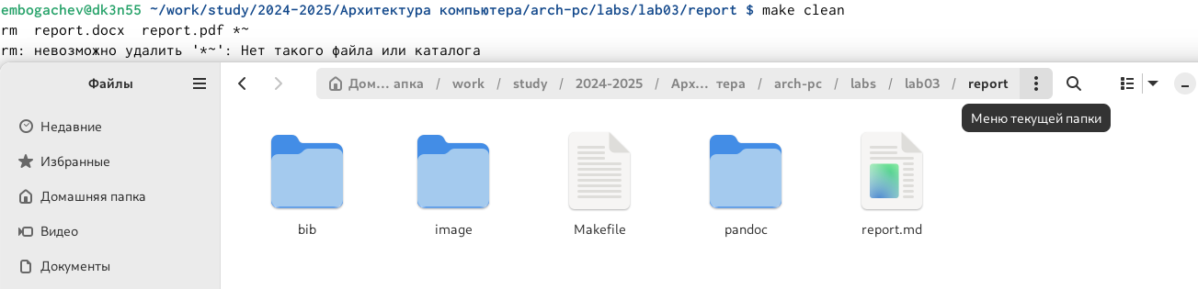

make clean

1. Открываю файл report.md c помощью текстового редактора gedit.

gedit

gedit

1. Загружаю файлы на Github.

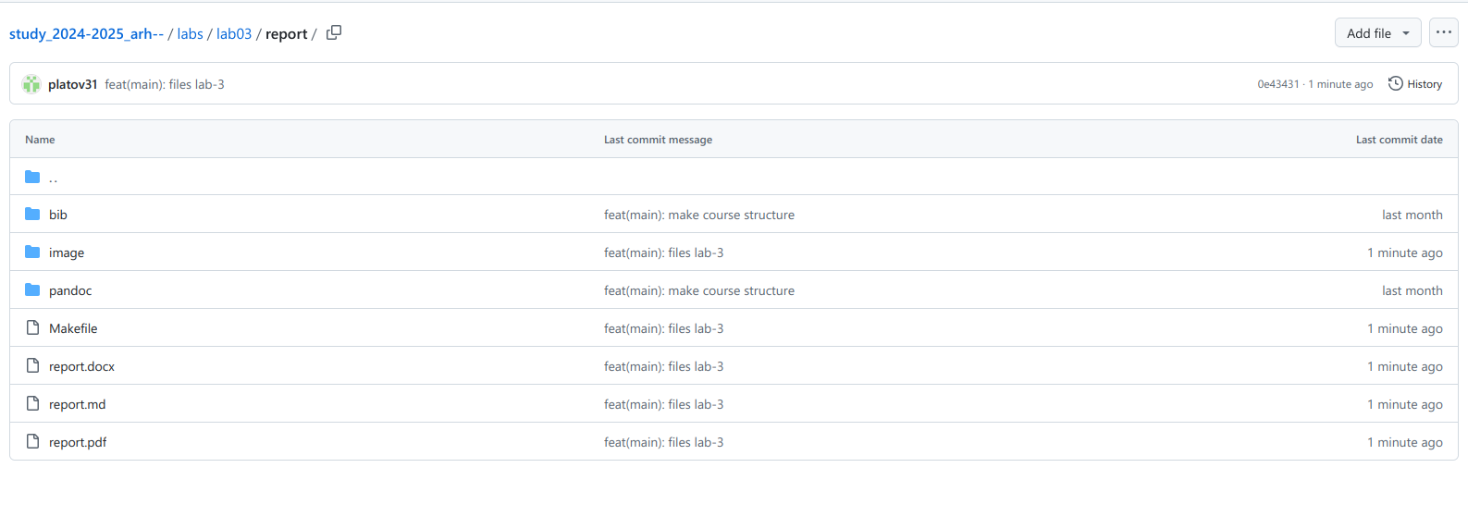

файлы на Git

# Выводы

Я освоил процедуры оформления отчетов с помощью легковесного языка разметки Markdown.